Образовательные ресурсы
Начало формы
Конец формы
Начало формы
Фильтры
0
Конец формы

Информация об оказании услуг связи ЕСПД
1. Информация о заключении государственного контракта на услуги связи ЕСПД
2. Акт об оказании услуг связи

ФГИС "Моя школа"
https://myschool.edu.ru/
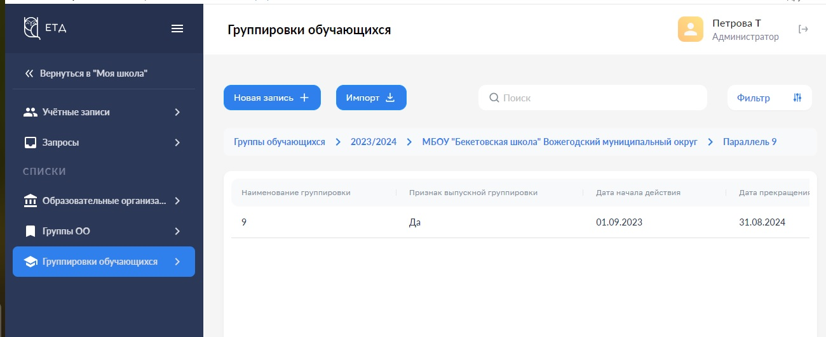

Доступ к электронной системе учета обучающихся (электронный журнал, электронный дневник) - ГИС «Образование»

Информационно-коммуникационная платформа «Сферум» - https://sferum.ru/

Внешние информационные ресурсы:

https://uchi.ru/ - «Учи.ру»

https://mob-edu.ru/ - «Мобильное электронное образование»

https://interneturok.ru/ - «Интернет урок»

https://www.yaklass.ru/ -«ЯКласс»

https://www.lektorium.tv/ - «Лекториум»

http://edu.sirius.online -Площадка Образовательного центра «Сириус»

https://uchebnik.mos.ru/catalogue - Московская электронная школа

https://foxford.ru/ - Он-лайн школа "Фоксфорд"

https://edu.gov.ru — официальный сайт Министерства просвещения Российской Федерации

https://fipi.ru/ - «Федеральный институт педагогических измерений»

http://school-collection.edu.ru — единая коллекция цифровых образовательных ресурсов

http://1september.ru — сайт газеты «Первое сентября»

http://gramota.ru — справочно-информационный портал «Русский язык»

http://www.museum.ru/ - портал "Музеи России"
Российская электронная школа
Интернет
1-9 класс
https://resh.edu.ru/
«Российская электронная школа» – это интерактивные уроки по всему школьному курсу с 1 по 11 класс от лучших учителей страны.
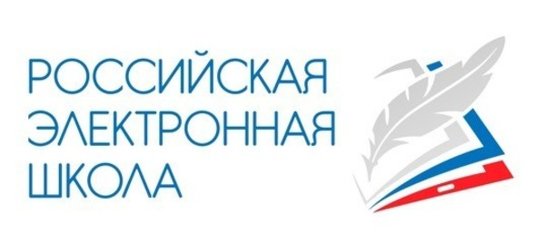
https://myschool.edu.ru/ - ЦОС «Моя школа»

Документы
Все документы
- Все документы
- Локальные нормативные акты
- Прочие

ПОЛОЖЕНИЕ об электронной информационно-образовательной среде
24 КБ

Договор с РосТелеКомом на 2023 о предоставлении услуг связи
185 КБ

Электронные образовательные ресурсы
32 КБ

Акт об оказании Услуг связи
812 КБ

Информация о заключении государственного контракта на оказание услуг связи ЕСПД
322 КБ

